APP v2.3.1需求文档v1.4

修订记录
文档版本号 | 修订日期 | 修订人 | 修订描述 | 审核人
1.0 | 2015.11.13 | 留敬读 |  | 廖步纬
1.1 | 2015.12.07 | 留敬读 | - BD账号新增包招订单入口修改放置BD个人中心；  - 明确兼客对聊IM消息只能发送给BD，雇主无法接收；  - 明确点名时Email地址的默认规则。 | 廖步纬
1.2 | 2015.12.09 | 留敬读 | - 新增委托招聘状态IM提醒；  - 新增人脉王广播短信通知；  - 优化一键群发样式；  - 账单新增已发送状态；  - 优化保险模块.
1.3 | 2015.12.11 | 留敬读 | - 修改报名引导，跳转至代办事项页面 | 廖步纬
1.4 | 2015.12.14 | 留敬读 | - 新增兼客首页特色入口 | 廖步纬
1.5 | 2015.12.17 | 留敬读 | - 优化兼客首页高薪特色入口排序规则 | 廖步纬

目录

一、 公共部分 2
1、 新增审核通过短信提醒 2
2、 使用引导 2
3、 新增BD包招IM消息提醒 3
4、 岗位分类新增在线类别 6
5、 钱袋子取出优化 6
6、 安卓客户端新增向右侧滑快捷返回 6
7、 IM未读消息优化 7
8、 设置中新增绑定微信公众号功能 7
二、 雇主端 8
1、 一键群发 8
2、 雇主个人中心-委托招聘 10
3、 BD账号新增包招订单 10
4、 包招订单雇主权限（IM对聊） 12
5、 包招订单点名 12
6、 雇主委托招聘岗位 13
7、 松散岗位账单生成与发送 13
8、 精确岗位账单生成 15
9、 精确岗位对账单 16
10、 雇主账单钱袋子记录 17
11、 领队薪资 17
12、 新建岗位新增委托招聘开关 18
13、 新增兼职保险 19
三、 兼客端 21
1、 报名成功后引导 21
2、 热门问题页面优化 21

说明：BD包招的岗位，刷新岗位、点名次数、人才库名单都记入雇主端。

公共部分

新增审核通过短信提醒
用户场景 | 自有平台中，雇主发布岗位后，客服后台通过审核或包招订单通过审核，雇主能够及时收到岗位通过审核的通知，目前雇主反应岗位何时审核通过并没有告知，免审核的岗位不用发短信告知，短信告知的作用在于提醒，免审核岗位发布即通过，无需再短信提醒
功能描述 | 自有平台岗位通过审核后，系统给雇主发送一条审核通过的短信，提醒雇主
输入/前置条件 | 客服审核通过自有平台雇主发布的岗位或包招订单通过审核
需求描述 | - 岗位审核通过时，系统给雇主发送一条短信，告知雇主发布的岗位已经审核通过；  - 短信文案：恭喜！您发布的【岗位名称】已通过审核，一大波兼客准备报名。
输出/后置条件
补充说明 | 该短信只在自有平台上发布的岗位审核通过时发送，移除自有平台岗位发布成功后，IM消息提醒（IM的文案为：恭喜！您发布的【岗位名称】已通过审核，一大波兼客准备报名）

使用引导
用户场景 | 用户首次下载兼客APP或更新兼客APP，进入兼客或雇主首页时，出现使用引导页面，告知用户兼客APP部分功能信息，引导用户更好地使用
功能描述 | 新增使用引导页面
输入/前置条件 | 用户首次下载兼客APP或更新兼客APP，进入兼客或雇主首页
需求描述 | 兼客端和雇主端同步新增使用引导页面
输出/后置条件 | 用户可点击或侧滑切换使用引导页面
补充说明 | 详细的使用引导页面见UI，注意：只在首次登录时展示

新增BD包招IM和短信消息提醒
用户场景 | 用户进行BD包招环节收到相关的提醒消息
功能描述 | 在BD包招环节中，用于提醒兼客或者雇主
输入/前置条件
需求描述 | - 雇主委托招聘反馈（点击个人中心的「委托招聘」或「新建岗位」时选择委托招聘）  雇主申请后IM通知文案：您已申请岗位委托招聘服务，稍后会有工作人员与您联系，请耐心等待；  成功被认领后IM消息文案：“您已成功开通委托招聘服务，如有疑问请联系您的商务合作经理，谢谢！”  包招订单审核通过后，会发送短信给客户，短信内容为：“尊敬的雇主，兼客平台已为您指派了委托招聘服务的商务合作经理，如有疑问请与其联系！【查看详情】”点击【查看详情】跳转到委托招聘页面”；  包招订单审核失败，发送一条短信告知雇主：“【兼客兼职】报告老板！您申请的委托招聘岗位【岗位名称】未通过审核，如有疑问请联系商务合作经理：【BD姓名】【BD联系电话】”  - BD给雇主发送账单，通过『付款提醒』功能号发送消息  精确岗位IM通知文案：“您委托的岗位【岗位标题】【日期】的账单已生成，合计X元，快去支付工资吧「查看详情」”  松散岗位IM通知文案：“您委托的岗位【岗位标题】【日期-日期】的账单已生成，合计X元，快去支付工资吧「查看详情」”  例如：您委托的岗位【福师大西门发传单】【10月12日-11月12日】的账单已经生成，合计356元，快去支付工资吧「查看详情」  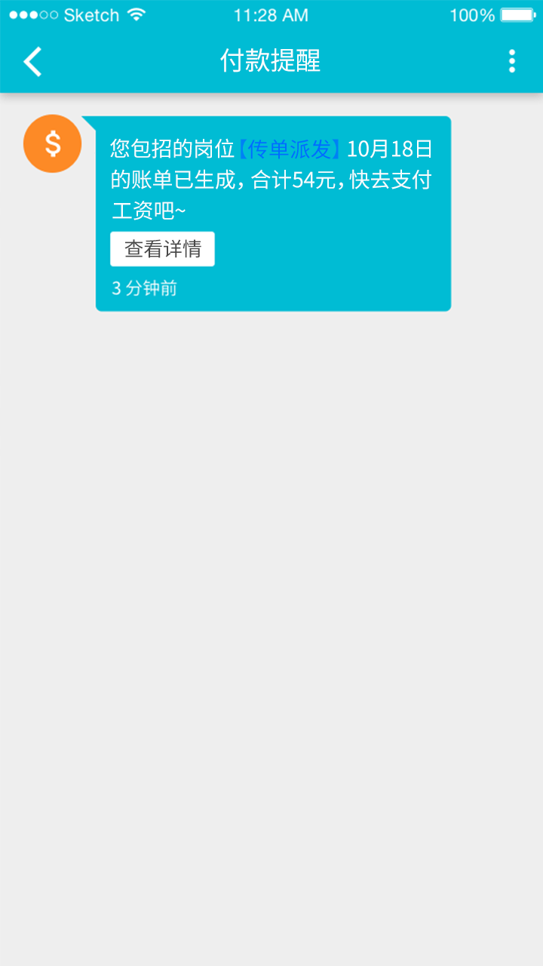  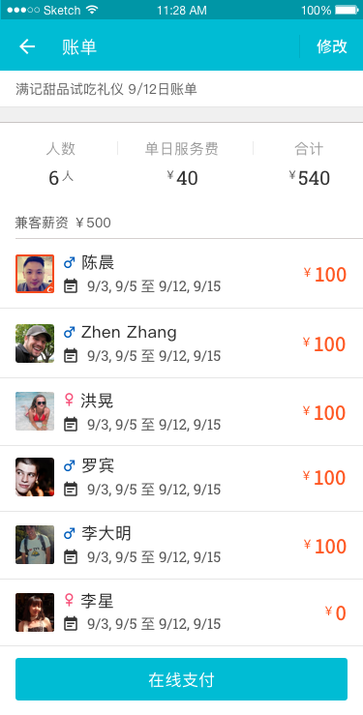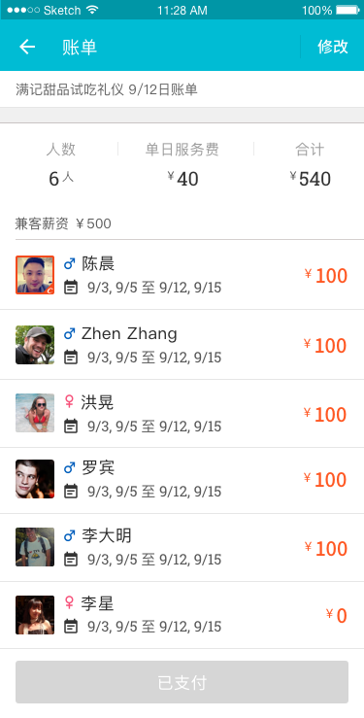  如果BD多次发送账单，那么雇主会收到多条付款提醒IM消息，无论雇主从那一条IM消息点击「查看详情」进入账单页面，该账单页面都是以最新的呈现；  - 单击「查看详情」按钮进入账单详情页，单击「在线支付」进入支付页面可支付账单；  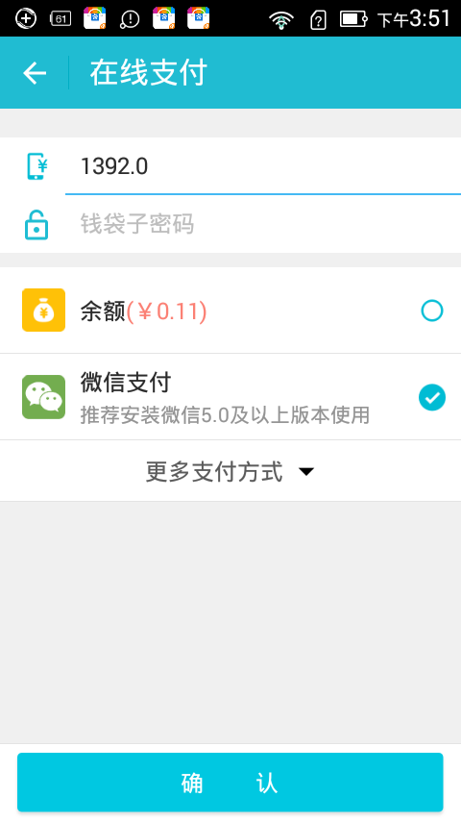  - 单击【岗位标题】链接进入岗位详情页面；  城市BD确定完领队后，领队将收到一条IM消息：“恭喜你被选为【岗位标题】【领队日期】的领队！领队薪资20元/天，领队负责管理兼客打卡签到、记录兼客的出勤情况。看好你哟~”  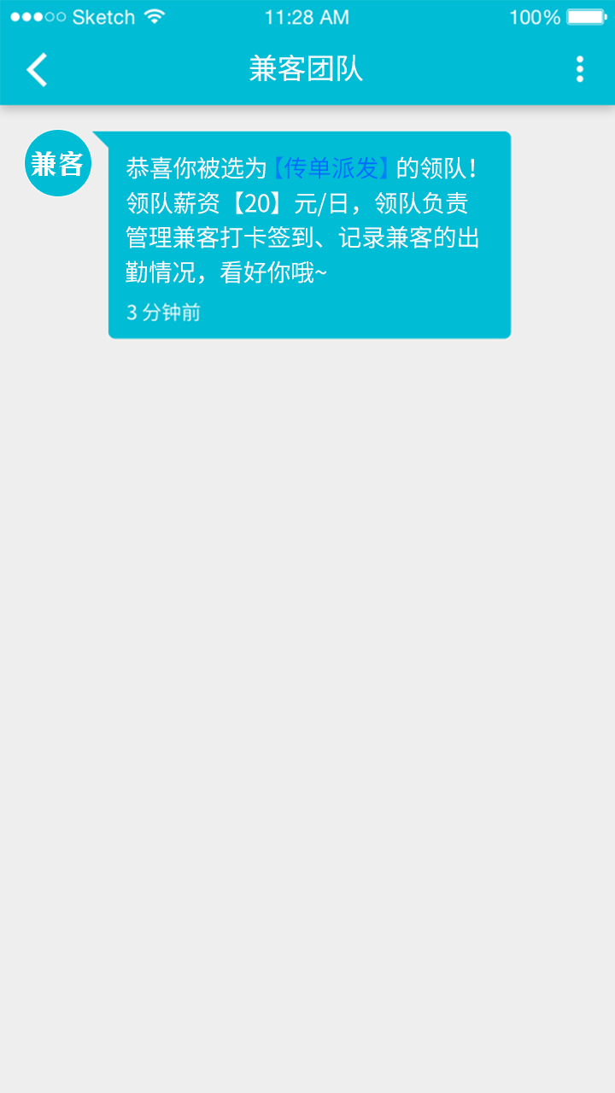  - 精确岗位中BD给雇主发送对账单，雇主收到IM消息提醒：“您的【岗位名称】岗位对账单已经生成，快去查看吧「查看详情」”；  点击查看详情进入『对账单』页面；  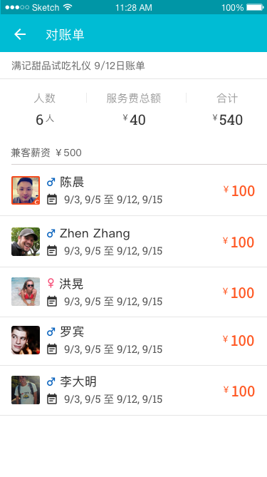
输出/后置条件
补充说明

岗位分类新增线上类别
用户场景 | 雇主发布的岗位为在线可操作岗位类型，例如在线问卷，在线分享得红包等，需要新增线上这个岗位类别
功能描述 | 岗位类别中新增“线上”
输入/前置条件
需求描述 | 新增“线上”岗位类别
输出/后置条件
补充说明

钱袋子取出优化
用户场景 | 用户在钱袋子中取出金额时，忘记自己的钱袋子密码，可直接点击「忘记密码」进行找回密码操作，当用户取出金额时密码填写错误，点击「确定」弹出密码填写错误提示，而不是等进入第三方支付平台返回后才告知用户钱袋子密码填写错误。
功能描述 | - 钱袋子-取出中新增忘记密码功能；  - 优化钱袋子密码输入错误提示；
输入/前置条件 | 用户进入『取出』页面
需求描述 | - 在『取出』页面中新增「忘记密码」按钮；  - 当用户在『取出』页面中钱袋子密码输入错误时，点击「确定」，弹出提示“钱袋子密码错误”，目前密码错误的提示是进入第三方支付后，返回才做提醒；
输出/后置条件 | 点击「忘记密码」跳转到『找回钱袋子』密码页面，用户可以在该页面设置新的密码。  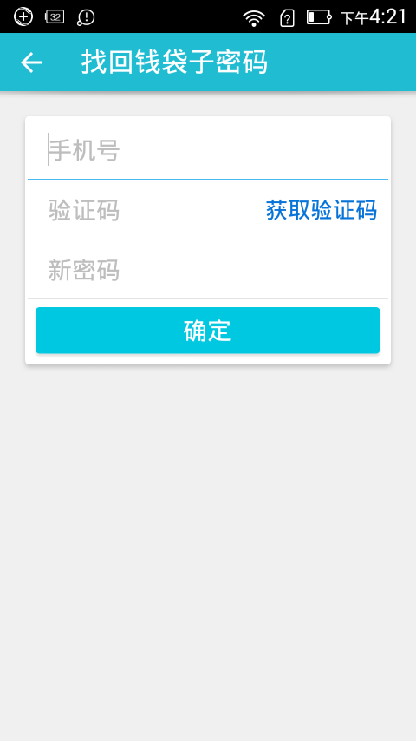
补充说明

安卓客户端新增向右侧滑快捷返回
用户场景 | 安卓用户向右侧滑快捷返回上一级菜单
功能描述 | 新增向右侧滑快捷返回
输入/前置条件
需求描述 | 安卓客户端新增向右侧滑快捷返回效果
输出/后置条件
补充说明 | 可参考微信与有道云笔记

IM未读消息优化
用户场景 | IM消息列表中同一个条目有多条未读消息，应该提醒用户，之前只在首页消息铃铛中红点提醒，会碰到这样一个场景，铃铛图标数字为5，进来却只有两个条目，其中必定有条目有多条未读消息，但是没有给用户提示。
功能描述 | 加强未读信息的提醒
输入/前置条件 | 用户点击「消息铃铛」进入『消息铃铛』页面
需求描述 | 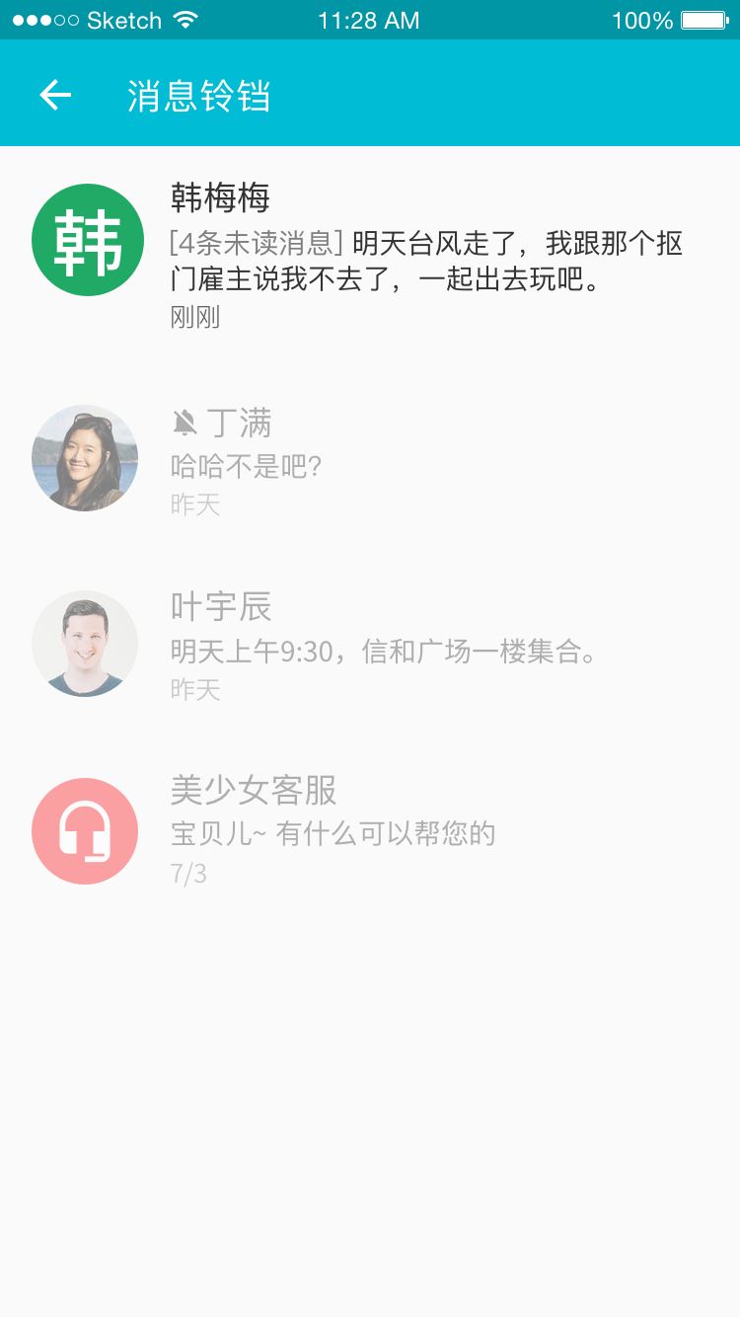  - 如果一个条目中有未读消息时，应提醒几条未读消息，最高显示9条，高于9条未读消息时显示9+条未读消息；  - 用户点击红点后，该红点立即消失；
输出/后置条件 | 点击具体条目，进入对话框页面
补充说明

设置中新增绑定微信号功能
用户场景 | 目前微信是社交软件市场重用户量第一，考虑到现今很多人每天使用微信的频次很高（腾讯官方公布平均每天打开200次），绑定微信的话，可以及时接收系统的消息提醒，并传播兼客平台品牌
功能描述 | 兼客通过绑定微信，打通兼客账户与微信账户之间的信息通道。
输入/前置条件 | 用户点击绑定微信
需求描述 | 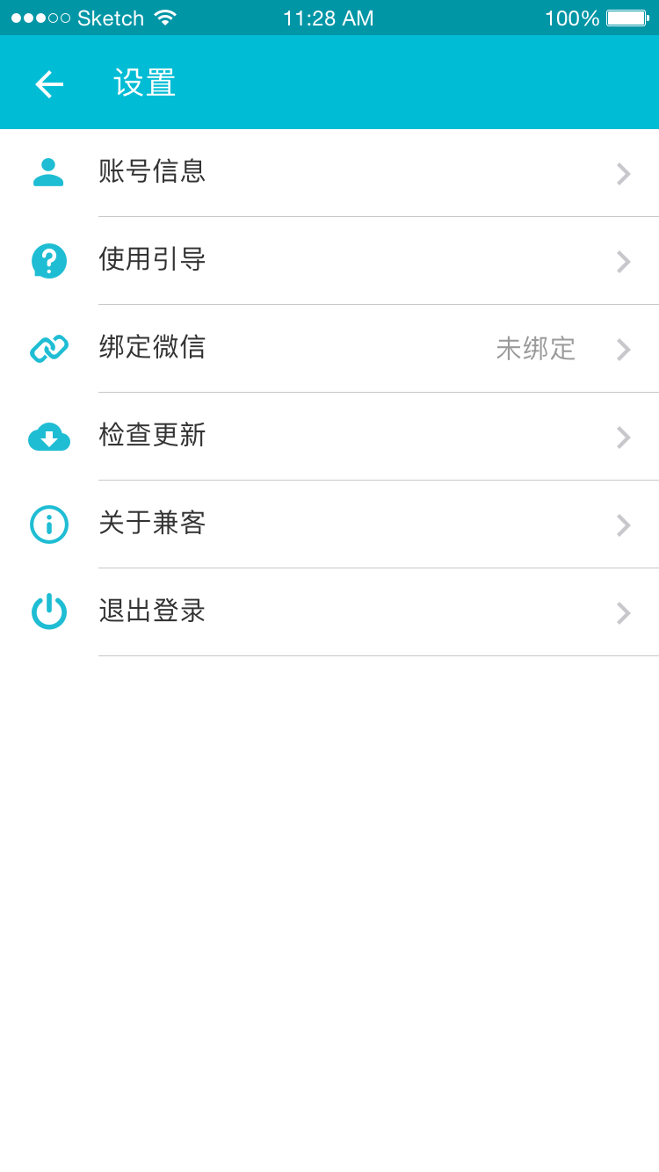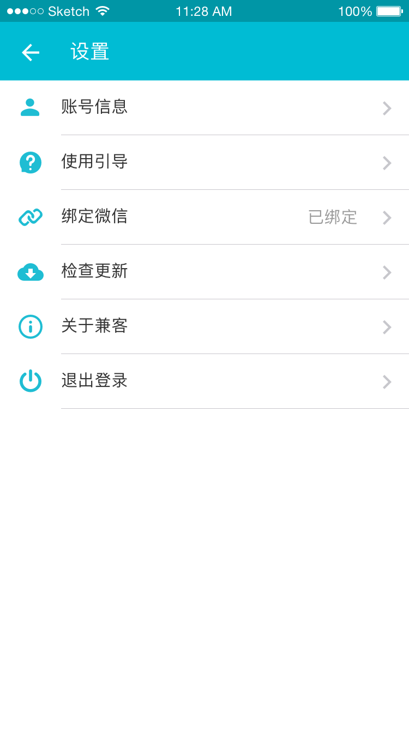  - “设置”界面新增“微信绑定”菜单，该菜单右侧显示“未绑定”文字。  - 兼客点击该菜单跳转至微信APP的第三方账户绑定界面。（详见微信APP实际效果）  - 绑定成功后，返回兼客APP个人中心界面。同时浮层提示“绑定成功”，右侧 “未绑定”变成“已绑定”。  - 已绑定微信后，再点击“微信绑定”菜单后，弹出窗口，显示“解除绑定后将无法继续接收微信公众号的消息提醒哦！确定要解除账户与微信的关联吗？”下方设置“取消”和“解除绑定”按钮。  - 点击“取消”弹窗消失；点击“解除绑定”进行解操作，并弹出“解除绑定中…”提示。  - 解绑成功后，浮层显示“解绑成功”，“微信绑定”菜单右侧的“已绑定”变成“未绑定”。  - 再次点击“微信绑定”菜单后，可以继续循环2至6的操作。  - 通过第三方微信登录的兼客，在进入“个人中心”时，“微信绑定”右侧文字默认显示为“未绑定”，兼客点击“微信绑定”菜单后，继续2的流程。
输出/后置条件
补充说明 | 可参考简书APP

雇主端

一键群发
用户场景 | 雇主进入『一键群发』页面
功能描述 | - 新增一键群发对象提示；  - 新增历史消息记录；
输入/前置条件 | 雇主点击「群发」进入『一键群发』页面
需求描述 | 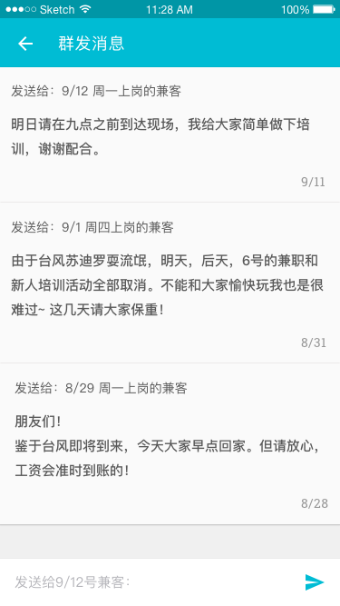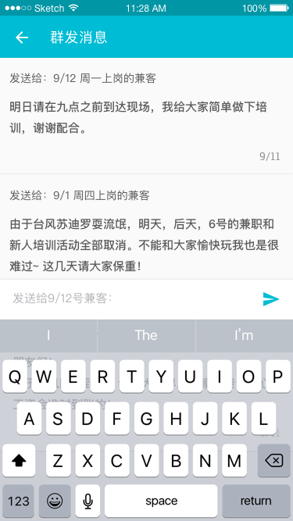  - 页面中新增历史消息记录，消息记录由三部分构成，发送对象，发送内容，发送时间，其中发送对象格式：已录用的兼客，9/12周一上岗的兼客；  - 消息记录不随发送对象切换而改变；
输出/后置条件 | - 雇主从哪个页面进入一键群发，对象默认提示该页面的兼客，例如：雇主从『已录用』页面进入，则提示为发送给已录用的兼客；  - 完成发送后，该消息置于历史消息第一条；
补充说明 | 注意：对象选择栏只在短期兼职中点击群发按钮进入才有，长期兼职没有该栏；  评审会议上有说后面会加群聊模块与一键群发是否有冲突，一键群发类似广播，可以针对某天的兼客进行单独发送，群聊起不到该作用，但是群聊可以让所有人进行互动，为后面分享做准备。

雇主个人中心-委托招聘
用户场景 | 雇主从APP端侧边栏导航进入[委托招聘]页
功能描述 | 雇主可在该页面填写表单信息，申请委托招聘服务
输入/前置条件 | 雇主从APP端侧边栏导航单击[委托招聘]
需求描述 | 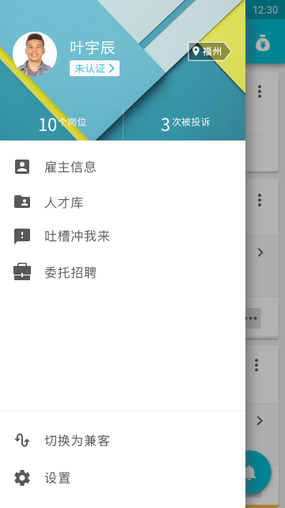
输出/后置条件
补充说明 | 注意：APP发布岗位中的委托招聘和雇主个人中心中的申请包招，需像抢单岗位一样，可以在后台对指定城市开启或者关闭。

BD账号新增包招订单
用户场景 | BD登入客户端进行包招订单处理
功能描述 | 新增「包招订单」功能
输入/前置条件 | BD进入『包招订单』页面
需求描述 | 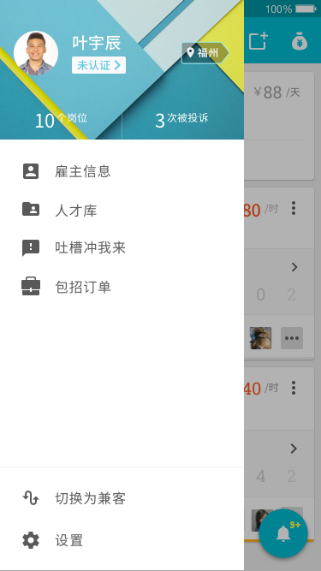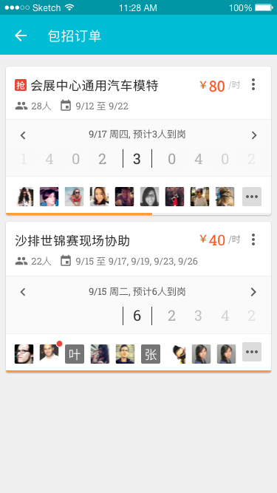  - 系统自动判断是否为BD账号登录，如果是BD登录，在雇主个人中心中新增「包招订单」入口；  - 点击返回，回到BD雇主首页；
输出/后置条件 | - 点击「包招订单」进入『包招订单』页面；  - 『包招订单』页面内是分配到该BD名下的包招订单，该页面与普通雇主首页区别如下：不包含审核中和审核失败的岗位；  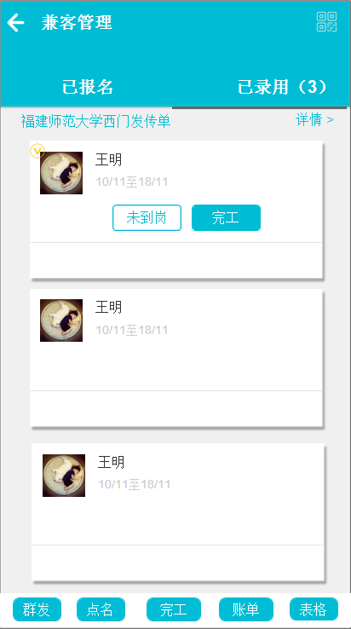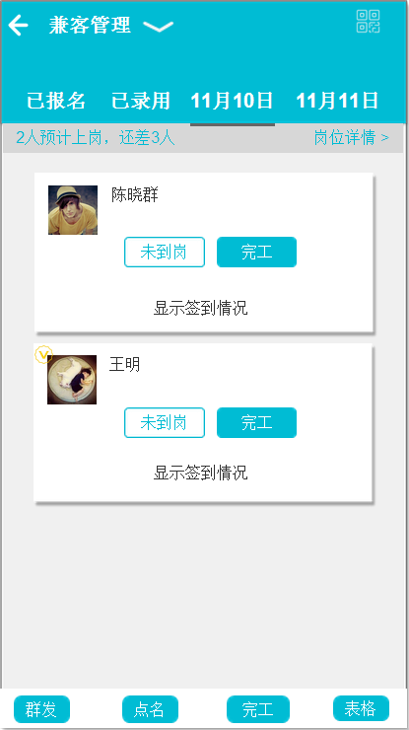
补充说明 | 如果雇主申请包招之后，提醒雇主处理简历的短信和IM将不再发送给雇主，而是发送给BD，具体哪些短信和IM请参见附录一  会议上有提出需要罗列出BD可以为包招订单执行哪些操作，这边明确下，雇主将岗位委托给BD后，BD除了工资支付外其他操作都可以执行包括岗位分享、刷新、结束招聘、补录、录用兼客、拒绝兼客、给兼客打电话、给兼客发IM消息、完工、未到岗、群发、点名、表格、评价、邀请人才、快捷发布、发布岗位、调整兼客上岗日期。

包招订单雇主权限（IM对聊）
用户场景 | 雇主发布的岗位委托给BD进行招聘
功能描述 | 兼客给雇主发IM消息或者在岗位详情中提问题，这两个IM消息由BD接收
输入/前置条件 | 兼客发起提问或者给雇主发IM消息
需求描述 | 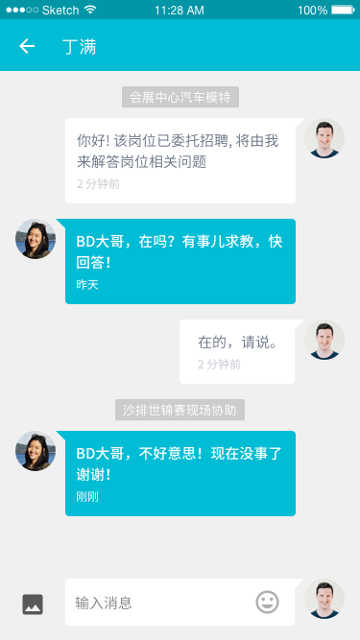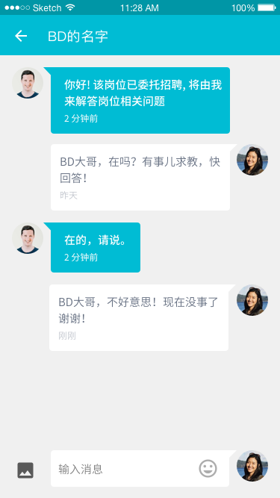  - 兼客给雇主发IM消息或提问题，这些信息统一由BD进行接收和回复；  - 兼客从不同的岗位进入雇主的聊天对话窗口（从『雇主信息』进入也是需要先经过『岗位详情』页面），聊天对话窗口需显示兼客进入时的岗位名称，每次从『岗位详情』进入IM都需显示；  - 如果兼客直接从『消息铃铛』进入雇主的对话窗口，则不显示岗位名称（说明之前已经沟通过，如果该兼客同时报名多个岗位也无法判断是咨询哪个岗位）；  - 当兼客在岗位详情中「提问题」时，BD收到一条IM消息“用户对您的岗位【岗位名称】发起提问：提问内容为：${提问内容}「查看详情」”；
输出/后置条件 | 点击「查看详情」按钮跳转至岗位详情页面
补充说明 | 请测试注意：技术最后实现，包招岗位都是显示雇主与兼客名称的对聊页面

包招订单导出
用户场景 | BD发起导出
功能描述 | 明确此时雇主端与BD端导出默认的email地址，
输入/前置条件 | BD或雇主进入导出页面
需求描述 | 无论该岗位是否进入包招状态，雇主端导出的email地址默认雇主填写的地址，BD端默认BD填写的地址；  除非雇主修改email地址，雇主端的默认email地址才会改变，在BD端只有BD修改email 地址后，默认email地址才会改变。
输出/后置条件
补充说明

雇主委托招聘岗位
用户场景 | 雇主成功发起委托招聘，BD接到该订单，在雇主客户端中，该订单有“托”字提醒雇主，该订单已经进入委托招聘流程
功能描述 | 雇主端委托招聘订单新增“托”字标示提醒
输入/前置条件 | 雇主进入雇主端首页
需求描述 | 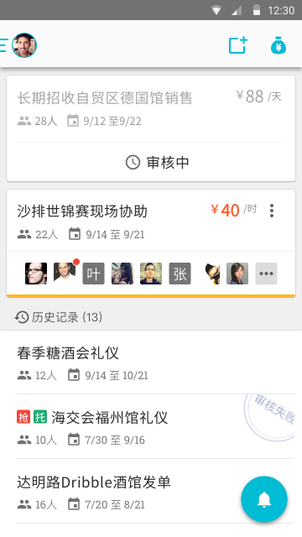  - 雇主成功委托招聘的岗位，在岗位名称前面新增一个“托”字，作为进入委托招聘订单的提醒
输出/后置条件
补充说明 | 注意：进入委托招聘的订单，提醒雇主处理简历的短信和IM将不再发送给雇主，而是发送到接收订单的BD客户端和BD手机中，具体的短信和IM请参照附录1；  评审会议上有说包招订单的标签要统一，这边与梦婷沟通过，后台是给BD相关人员看的，统一名词用“包招订单”，前端主要是给雇主看的，统一名词为“委托招聘”，所以这边还是保持不变，用“托”字标示。

松散岗位账单生成与发送
用户场景 | 岗位结束后，BD生成松散岗位账单并可发送给雇主
功能描述 | BD在该页面生成该岗位的账单，并可将账单发送给雇主
输入/前置条件 | BD点击「账单」
需求描述 | 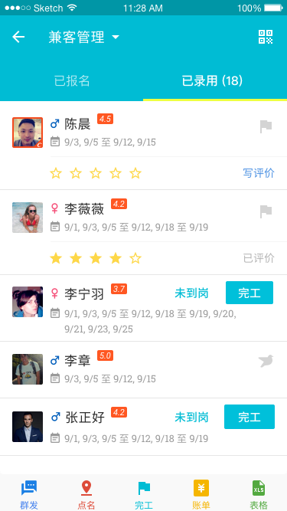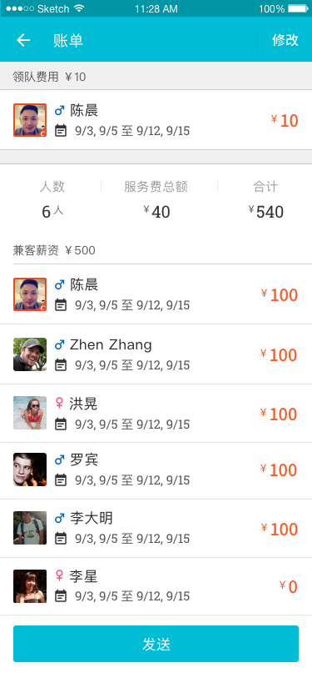  - BD可在账单页面调整领队费用、兼客工资以及总服务费，确定无误后，点击发送，将账单发送给雇主，同时该账单页面变为「已发送」状态，当下次BD进入再次修改后，「已发送」状态再次变灰「可发送」状态，直到雇主完成支付，该账单便不可再次编辑（精确岗位账单也同步）；  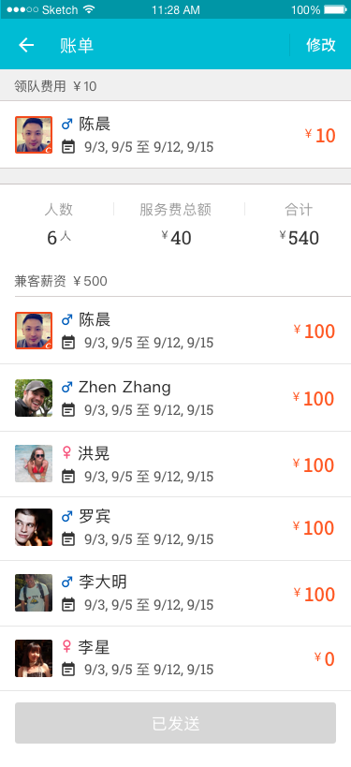  - BD修改账单后，再次进入『账单详情』页面，呈现的是BD上次修改后的账单详情；  - BD可在该页面多次发送账单信息，领队费用在雇主成功支付该笔账单后，系统自动将领队费用打到该领队的钱袋子中；
输出/后置条件 | 点击「发送」按钮后，浮层提醒，发送成功或者失败，成功后返回已录用页面，失败时依旧停留在该页面，当雇主支付完工资后，『账单详情』中，发送按钮变为灰色“已支付”不可点击按钮；  兼客的薪资计算与非包招订单一致，未到岗的兼客薪资为0；
补充说明 | 评审会议上有提到，如果是包招订单的岗位雇主不可以单独进行支付操作，只要支付账单即可，与步纬沟通商定后，认为雇主不会那么傻，这一些细节BD在与雇主签订合同的时候需告知即可，既然已经包招给我们了，就不用改干涉，只是可以进行额外的补充，例如觉得某个兼职人员不错，可以额外支付薪资给对方。  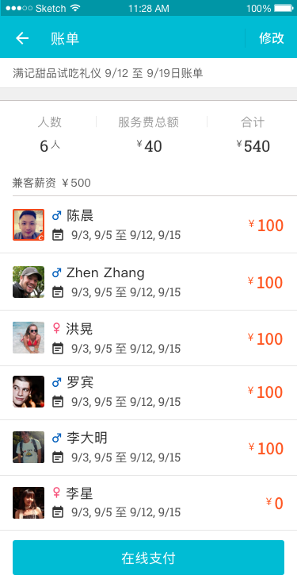  雇主视角

精确岗位账单生成
用户场景 | 当天兼职结束后，BD进行账目核对，发送账单给雇主
功能描述 | BD可在具体日期页面进行当天账目核对并生成当天账单发送给雇主
输入/前置条件 | BD点击「账单」
需求描述 | 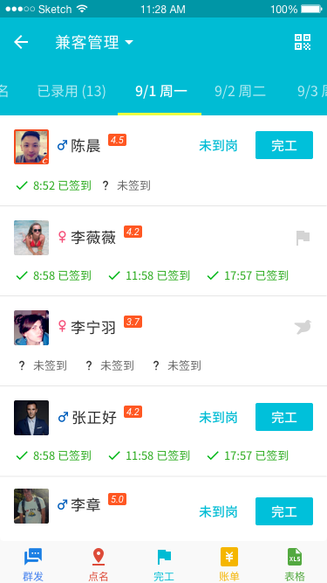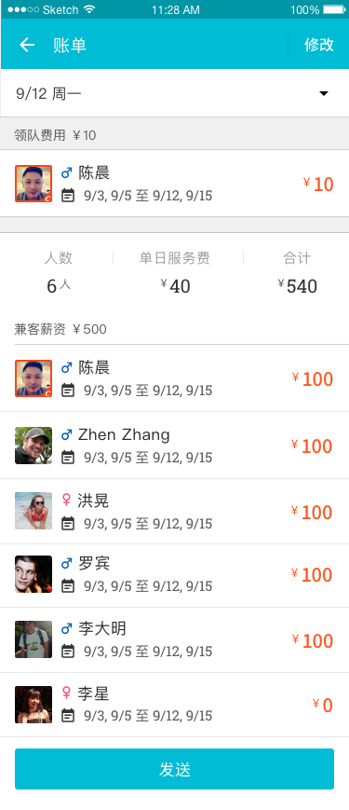  - BD可在精确岗位具体日期中点击账单进入『账单』页面；  - 『账单』页面包含时间选择栏（不包含已录用）、领队费用、兼客薪资、人数、服务费、生成账单按钮；  - 具体日期的「发送」按钮，只有当物理时间到达当天（含当天）时，按钮才可点击，未到时间时，按钮为灰色不可点击状态；  - 领队费用在雇主成功支付该笔账单后，系统自动将当天领队费用打到该领队的钱袋子中；
输出/后置条件 | 点击「发送」按钮后，浮层提醒，发送成功或者失败，成功后返回兼客管理具体日期页面，失败时依旧停留在该页面，当雇主支付完工资后，『账单详情』中，发送按钮变为灰色“已支付”不可点击按钮；  兼客的薪资计算与非包招订单一致，未到岗的兼客薪资为0；
补充说明

精确岗位对账单
用户场景 | 精确岗位兼职结束后，BD发送对账单给雇主核对
功能描述 | 生成对账单并发送给雇主
输入/前置条件 | BD点击「对账」
需求描述 | 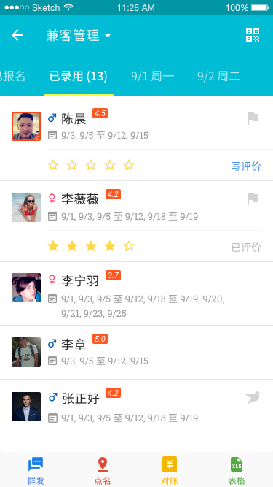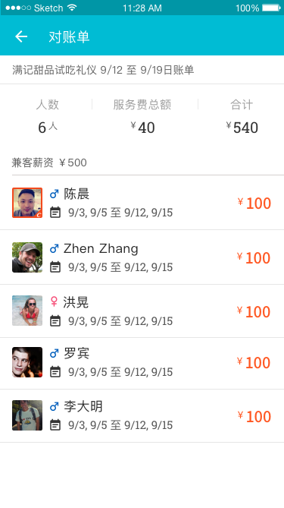  - BD点击「对账」进入『账单详情』页面  - 『账单详情』页面包含该岗位的起始时间和结束时间、统计截止至今天雇主支付的总金额、服务费总额、支付给每个兼客的薪资、系统支付的每个领队总费用、以及总人次、发送按钮；  - 对账单中只呈现雇主支付过的兼客记录，放鸽子的兼客记录不展示在上面。
输出/后置条件 | 点击「发送」，浮层提醒发送成功或者发送失败，发送成功后返回上一个页面，发送失败则停留在该页面，成功后，雇主将收到一条IM消息提醒（见IM需求）
补充说明 | 需求评审会议上有提议将对账放在雇主端，后面讨论后这个功能主要是用于雇主对账使用，一般只在岗位结束后核对，不需要雇主频发打开，同时放在这边BD也可以看到整个岗位的支付总额。

雇主账单钱袋子记录
用户场景 | 雇主支付完某笔账单后，钱袋子页面相应生成该账单支付记录
功能描述 | 雇主支付完账单后，钱袋子记录中需生成相应支付记录
输入/前置条件 | 雇主支付完某笔账单
需求描述 | - 雇主支付完某笔账单后，钱袋子需生成相应账单记录；  - 如果是松散岗位账单，钱袋子生成一条记录：“账单-岗位名称”；  - 如果是精确岗位账单，钱袋子聚合生成多条记录：“账单-岗位名称（共X次）”，点击之后可进入『账单记录』页面（→UI）  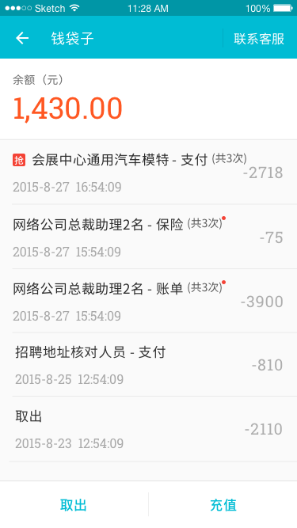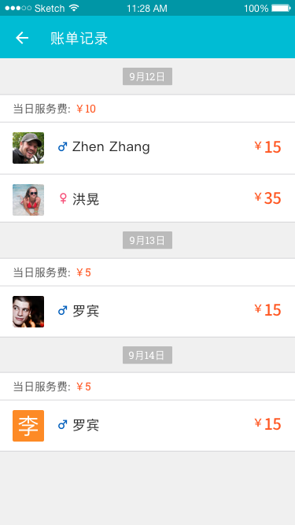
输出/后置条件
补充说明

领队薪资
用户场景 | BD确认领队薪资无误后，系统发放领队薪资，领队只有完成实名认证后才可领取领队薪资，由于领队的薪资是公司以员工工资形式发放，涉及个税申报，需要兼客身份号码。
功能描述 | 领队只有完成实名认证后才可领取领队薪资
输入/前置条件 | BD确认领队薪资无误，系统发放领队薪资
需求描述 | - 系统发放领队薪资时需检测兼客是否进行实名认证，如果兼客已经进行实名认证，那么领队薪资直接打到该兼客的钱袋子中，钱袋子流水记录为“领队薪资-【岗位名称】”不可点击；  - 如果系统发放领队薪资时，兼客未进行实名认证，那么系统以「兼客团队」的身份发送一条IM提醒领队，IM消息为：“【岗位名称】的领队薪资已经发放，请及时完成实名认证领取领队薪资「去认证」”点击去认证，跳转至兼客实名认证页面；（未到账时，钱袋子是没有领队薪资记录的）  - 兼客完成实名认证后，系统将截取的薪资自动发放到该完成实名认证的兼客钱袋子中。  - 领队薪资到账后，系统以「付款提醒」的身份发送一条IM提醒领队，IM消息为：“”
输出/后置条件
补充说明

新建岗位新增委托招聘开关
用户场景 | 雇主进入发布岗位页面
功能描述 | 新增委托招聘开启开关
输入/前置条件 | 雇主点击发布岗位按钮
需求描述 | 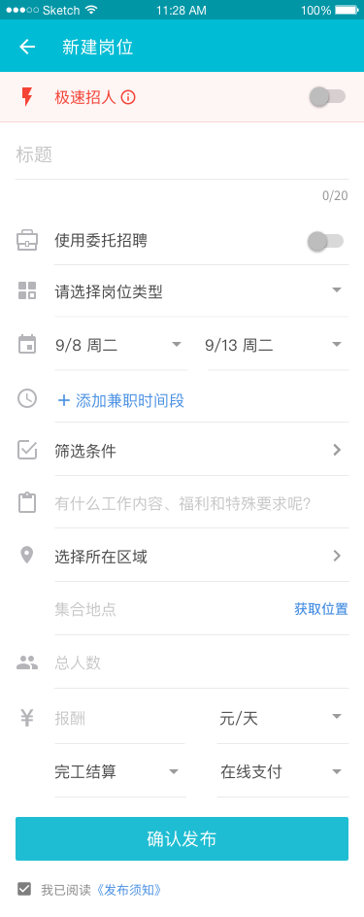  新增委托招聘开启开关，开启后，岗位发布成功，该岗位进入包招订单程序  发布岗位中的委托招聘和雇主个人中心中的申请包招，需像抢单岗位一样，可以在后台对指定城市开启或者关闭。
输出/后置条件
补充说明 | 注意：BD账号发布岗位时没有「使用委托招聘」开关的

兼客端

报名成功后引导
用户场景 | 兼客成功报名某个岗位后，需做用户引导，告知完成兼职有哪些流程，可以直接给雇主拨打电话。
功能描述 | 兼客成功报名后，跳转至代办事项页面，兼客可以在此通过电话或者IM联系雇主，同时得知整个兼职流程
输入/前置条件 | 兼客成功报名某个岗位
需求描述 | 兼客报名后跳转至代办事项页面，点击返回，返回首页岗位列表
输出/后置条件
补充说明

新增兼客首页特色入口
用户场景 | - 用户进入兼客首页，可通过特色入口进入查看该类别岗位，特色入口主要是将一些特殊的岗位提取出来，方便用户快速浏览；
功能描述 | - Banner宽度填充整个屏幕，去掉关闭按钮；  - 新增特色标签入口；  - 优化筛选栏；
输入/前置条件 | 用户进入兼客兼职首页
需求描述 | 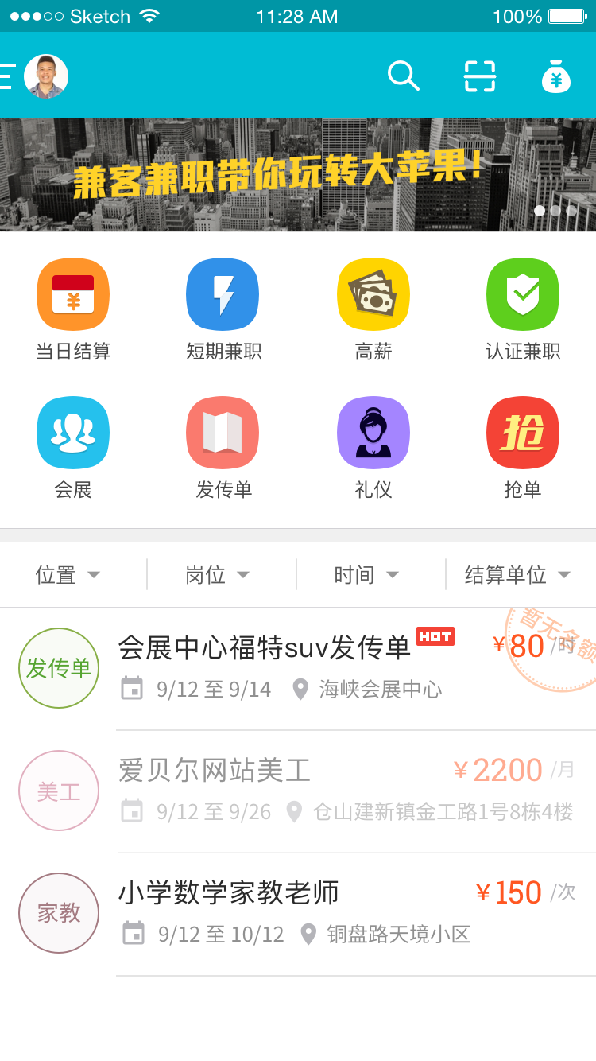  - 适应界面调整，Banner横屏填充，不再预留左右空隙；  - Banner去掉关闭按钮，用户向上滑动即可遮挡Banner；  - Banner下方新增8个特色入口，运营人员可以在后台根据不同的城市设定是否显示哪个类型的特色入口；  - 特色入口在后台分为两种类型，应用内打开链接和功能编号；  - 后台可以增加或删除特色入口，并且能够编辑特色入口的图标和文字，同时可根据不同城市选择隐藏或显示哪些特色入口；  - 赋予功能编号的特色入口名称为日结、高薪、短期、认证、传单、会展、礼仪、抢单、钟点工共9种；  - 当该城市开启抢单时，后台特色入口抢单默认显示，顺序为已显示的特色入口的最后一位；  - 每个城市最多只能显示8个特色入口;  - 浏览过的岗位自动变灰。
输出/后置条件 | - 点击「特色入口图标」，进入该特色入口的岗位列表；  - 各个特色入口说明  A.日结：将该城市中所有日结（当天结算）的岗位以更新时间顺序排列（后续入口没有特别说明皆以更新时间顺序排列）；  B.高薪：高薪入口截取该城市以元/天的薪资标准前50%（首先岗位以薪资从高到低排列，再截取前50%，如果最后几个岗位薪资相同，则全部选取。），并以薪资高低进行排序，每天以当天0时的岗位情况进行一次排序。  C.短期：短期入口截取该城市中兼职日期在7天内（包含7天）的岗位；  D.认证：认证入口截取该城市中进行实名认证或企业认证的雇主发布的岗位；  E.传单：传单入口截取该城市中岗位类别为传单的兼职岗位；  F.会展：会展入口截取该城市中岗位类别为会展的兼职岗位；  G.礼仪：礼仪入口截取该城市中岗位类别为礼仪的兼职岗位；  H.抢单：抢单入口为该城市中发布的抢单兼职岗位；  I.钟点工：钟点工入口为该城市中发布的钟点工岗位；  - 筛选栏从底部悬浮栏调整至特色入口下方，筛选方式修改为下拉选项，筛选栏置顶向下弹出筛选项，位置、岗位、时间、结算单位皆为单选，点击弹出的单个选项时即为确定选中，同时相应筛选栏显示选中项（最多显示四个字），下拉弹窗收回，列表根据选中条件排序；  - 当用户将筛选栏滑至屏幕顶部时，筛选栏固定在顶部栏，用户再次下滑至初始筛选栏位置后，筛选栏恢复至原始位置（参考美团外卖滑动效果）；
补充说明

热门问题页面优化
用户场景 | 用户进入『不会用』页面查看相关问题解答，随着产品业务的推进，不会用的问题也许同步更改，基于用户考虑，不会用问题不可太多，需将重要问题进行筛选呈现
功能描述 | 优化不会用页面并调整相关文案
输入/前置条件 | 用户点击「不会用」进入『不会用』页面
需求描述 | 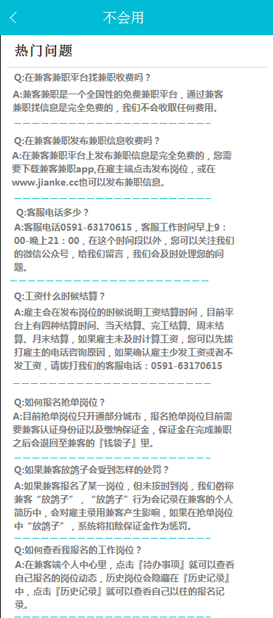  优化不会用页面，并对相关文案进行调整，详细效果见UI
输出/后置条件
补充说明

附录一：只发给BD不发给雇主的IM消息与短信
IM消息
- 兼客提问
IM：用户对您的岗位【岗位名称】发起提问：提问内容为：${提问内容}「查看详情」”，点击「查看详情」按钮跳转至岗位详情页。

- 被兼客投诉
IM模板：“您发布的【${岗位标题}】收到一条投诉：${投诉内容}”

- 收到兼客报名/抢单
IM模板：“${兼客姓名}报名参加${所报日期}的兼职！岗位：【${岗位标题}】「查看详情」”,点击「查看详情」跳转至「已报名」页面。
范例： 陈二货报名参加11/17,11/20的兼职！岗位：【发传单】「查看详情」
- 岗位抢完
IM模板：“岗位【${岗位标题}】已完成抢单”
范例：岗位【发传单】已抢完，已完成抢单

- 岗位被下架
IM模板：“对不起，您的岗位：【${岗位标题}】已被下架。「查看详情」”，点击「查看详情」跳转到岗位详情页，详情页有弹窗显示下架原因。
范例：对不起，您的岗位：【发传单】已被下架。「查看详情」

- 打卡记录
出现在发起打卡人聊天列表的打卡记录中。
兼客接收到雇主发送的打卡命令，雇主会收到平台发送的提醒：
IM模板：“【${岗位标题}】${兼客姓名}、${雇主发送打卡命令的兼客人数} 名兼客已接受打卡命令「查看详情」”,点击「查看详情」跳转至岗位的打卡列表。
范例：【发传单】陈二货、1名兼客已接受打卡命令「查看详情」

- 兼客打卡后，雇主收到提醒：
在打卡记录中出现灰色的上下文，不能点击。
IM模板：“${兼客姓名}${兼客打卡时间}已打卡”
- 兼客提问题或者联系雇主1个小时未得到回复：
IM模板：“您好，目前雇主可能不在，您可以拨打${BD电话}联系雇主”。

短信发送
- 提醒BD处理已报名兼客
在平台发布岗位的雇主，截止至当天18点如果还有投递未处理，则发送一条短信给雇主，每个岗位每天收到一次短信提醒（统18点发送）。
短信模板：“报告老板！您发布的岗位『“${岗位名称}”』还有未处理的兼客，请及时处理→ ${smsUrl}”，点击链接进入【已报名】页面。
范例：
报告老板！您发布的岗位 『“发传单”』还有未处理的兼客，请及时处理 → http://mgr.shijianke.com/mgmt/index.do。

- 即将释放已报名的兼客
由于 7 天（24 × 7）自动释放岗位机制，部分雇主可能因疏忽错失人才。在即将释放名额时发短信再次督促雇主进行录用操作：
- 截止时间点在 9:00~22:00 内（通用工作时间段），提前 2 小时发送；
- 截止时间点在零点前：统一次日 21:00 发送；
- 截止时间点在零点后：统一当日 21:00 发送。
短信模板：“您还剩最后 2 小时，再不录用她就走人啦！马上处理 → ${smsUrl}”，点击短信链接尝试打开本地 App「已报名」页，因未安装或其他原因失败则跳转至浏览器「兼客名片」页（此上下文中，该页面有一底部浮动条，内含若干操作）。
范例：
您还剩最后 2 小时，再不录用她就走人啦！马上处理 → http://mgr.shijianke.com/mgmt/index.do。

